《数据库系统原理》实验报告（1）
题目：练习数据库模式定义语言DDL
学号 | 2453359 | 姓名 | 李欣洋 | 日期 | 2026.3.24
实验环境：MariaDB
实验步骤及结果截图：
1.创建TeachingManagment教学管理系统数据库：
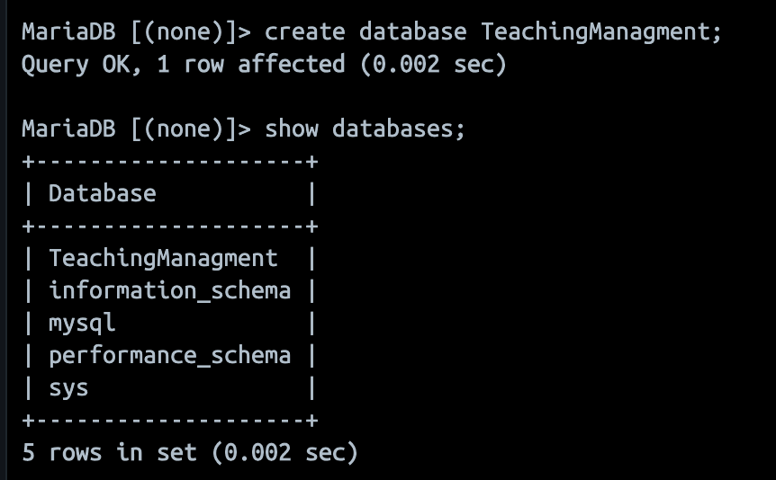
2.创建Dept学院表：
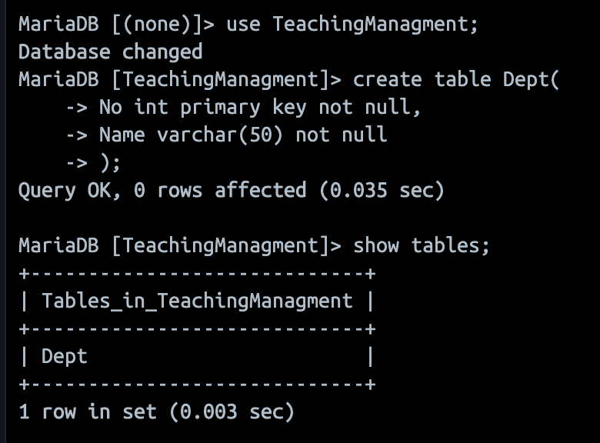
3.创建Student 学生表：
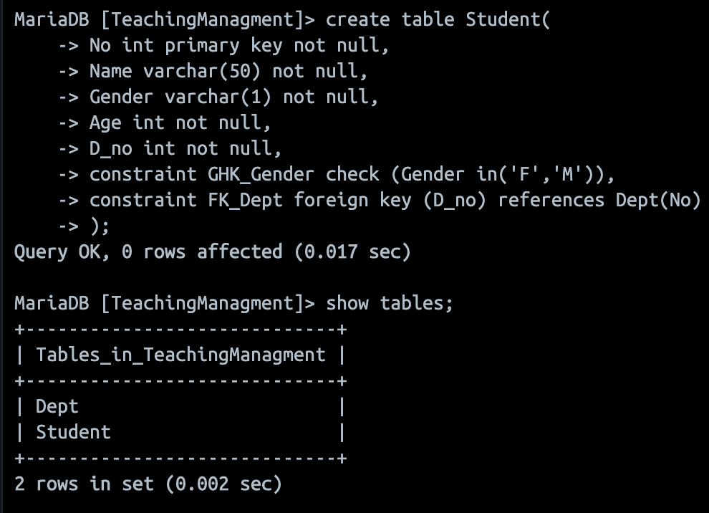
4.创建Course 课程表：
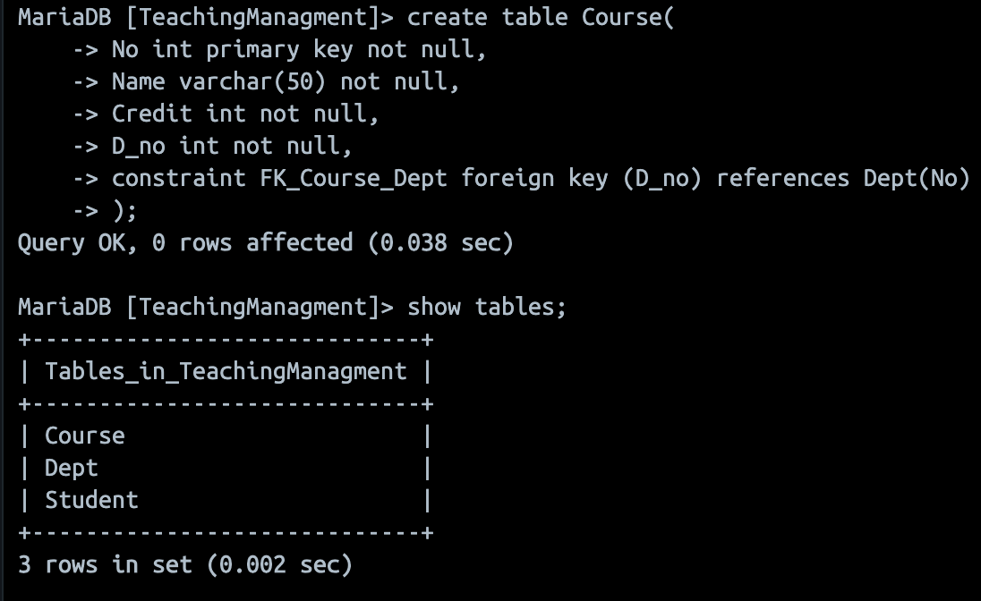
5.创建Score 分数表：
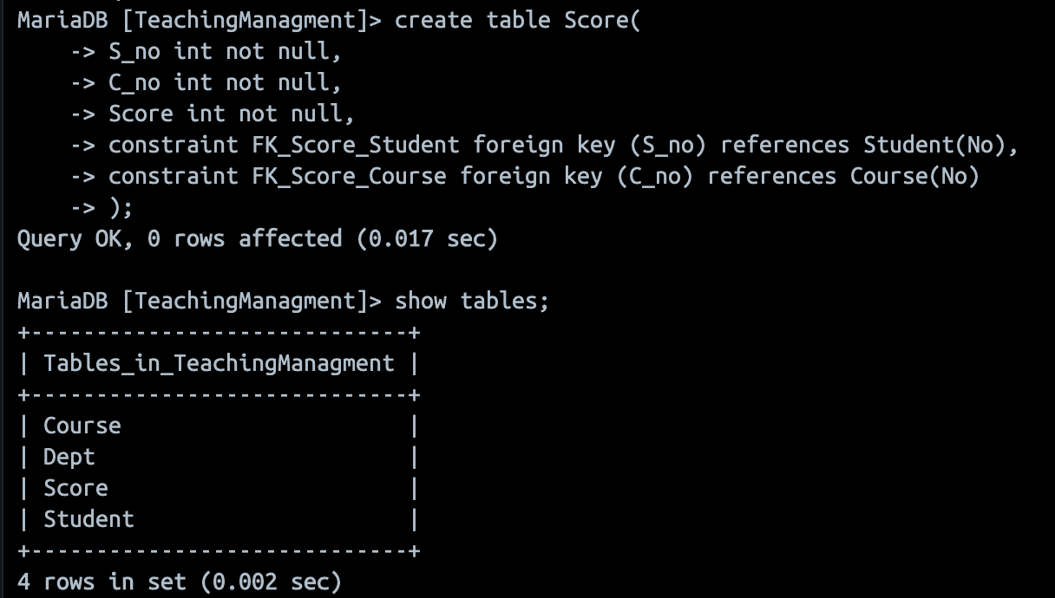
6.DESC查询表结构：
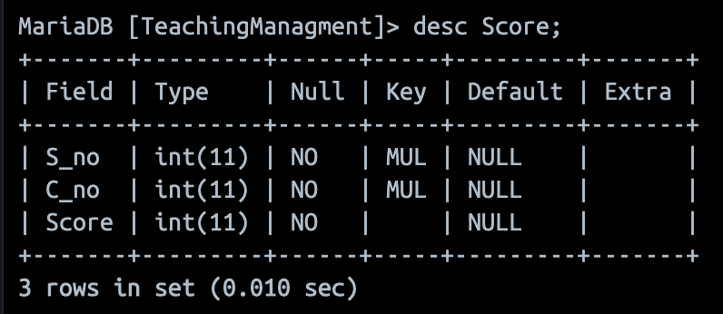
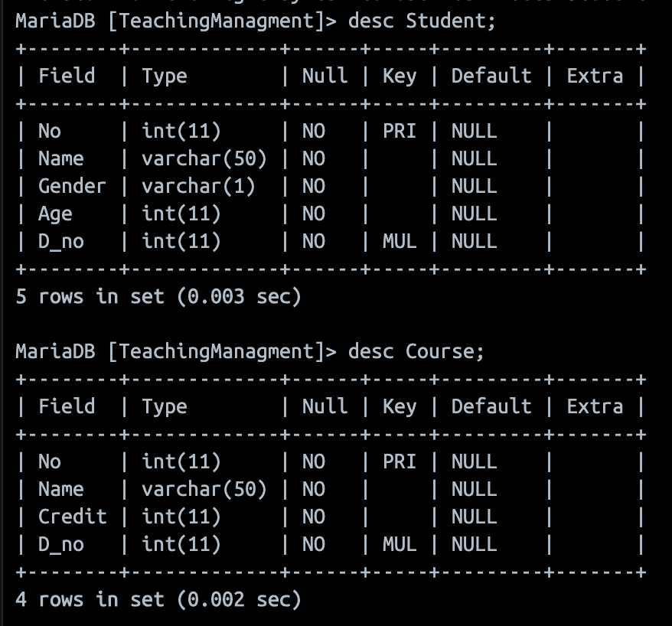
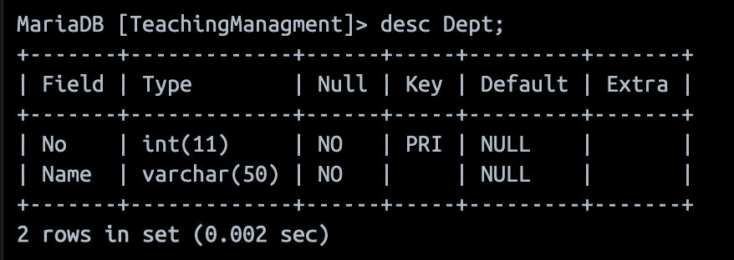
7.查询建立的约束的类型及名字
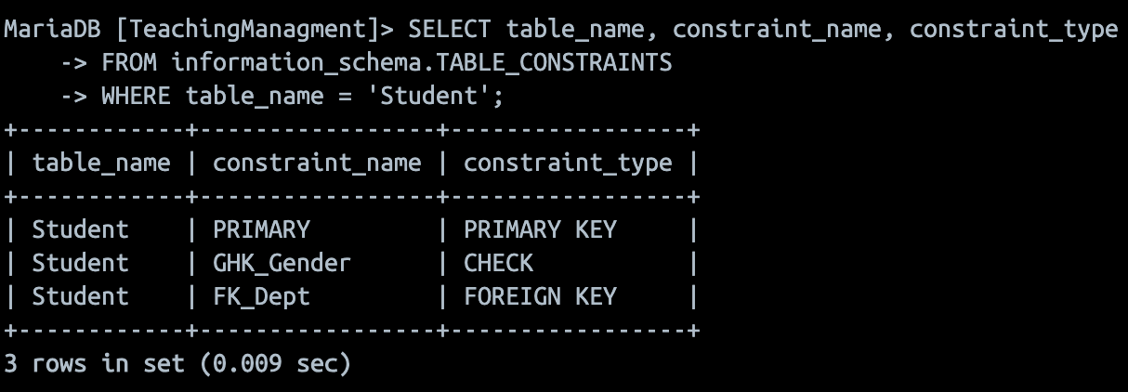
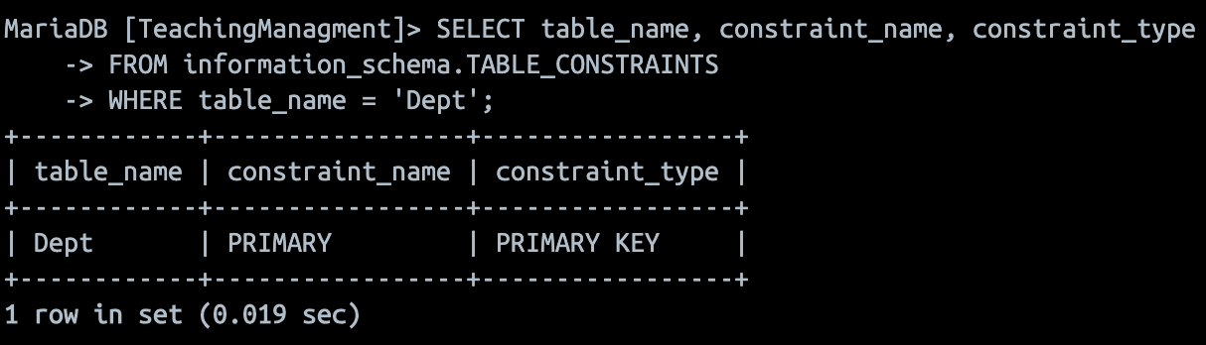

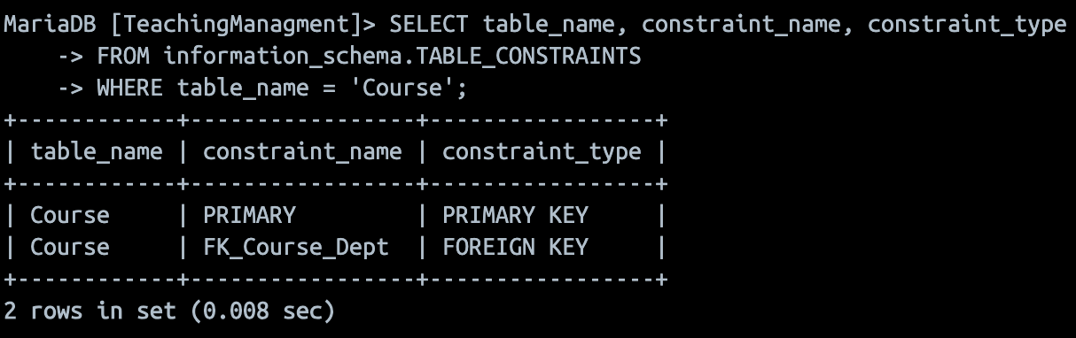
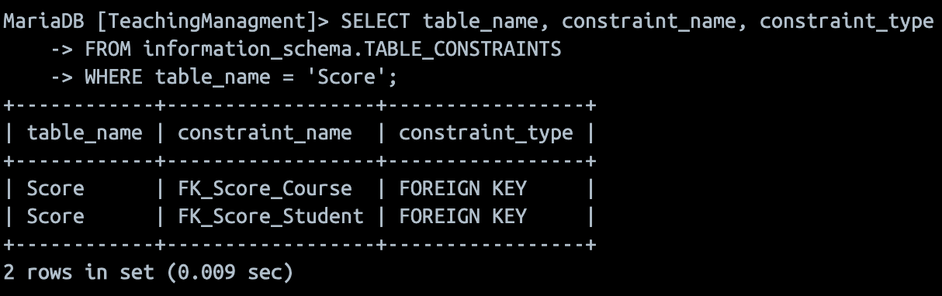
8.将Student中的name字段由varchar改为char（15）
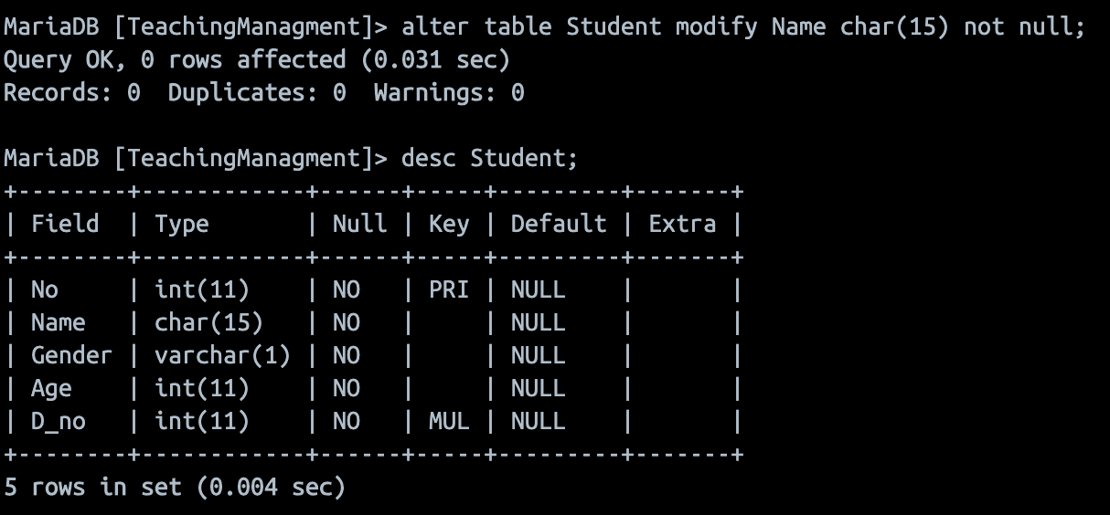
9.添加Student和Course的D_No列及其约束:
在建表的时候优先建立的是Dept表，因此在建立Student和Course的时候就已经添加了D_No列及其约束，如下：
10.将Score中的约束删除后再添加一次：
先执行删除
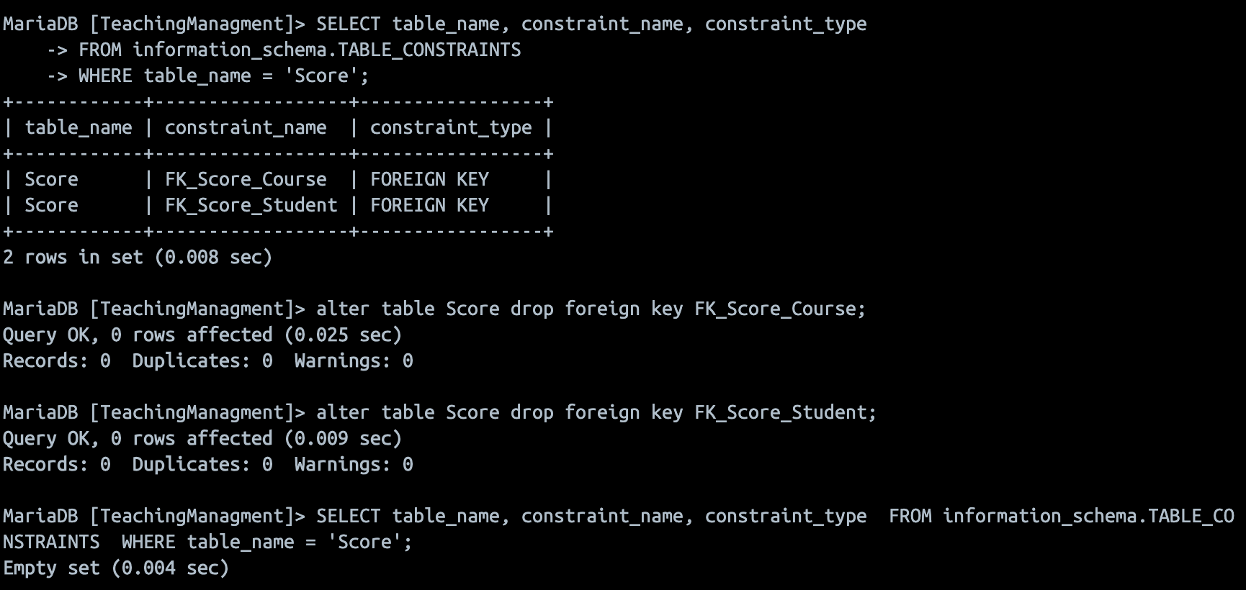
直接重新添加约束发现报错：
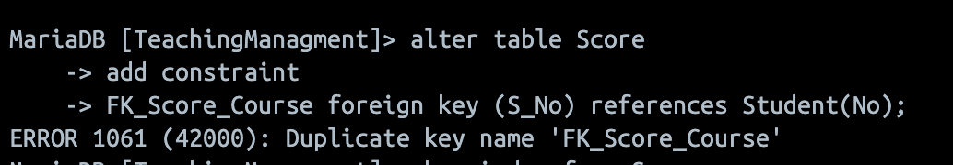
查询资料得知删除约束后数据库中可能还存在索引：
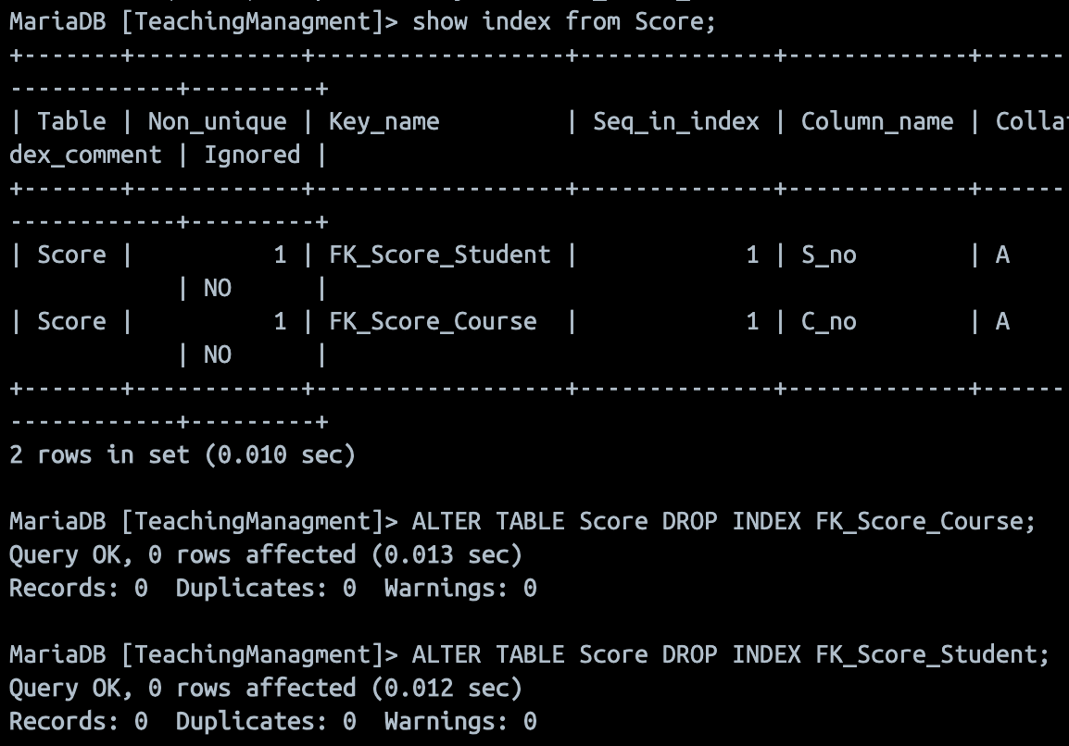
删除索引后重新添加：
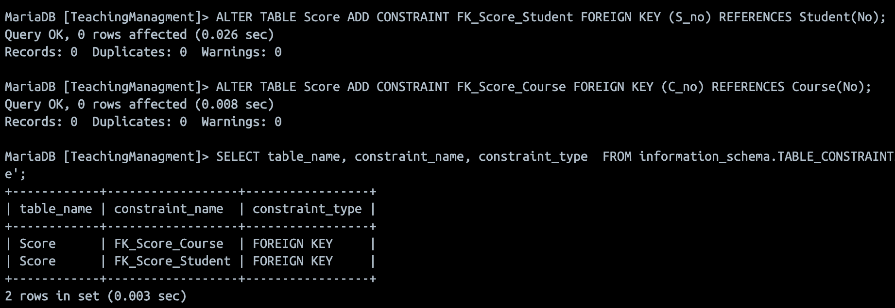

遇到的问题：
在删除Score中的约束之后直接重新添加约束发现数据库报错
解决方案：
查询资料后得知，在MariaDB中，外键约束和索引在命名空间上是共享的，删除了约束系统内部还残留着同名索引，因此导致报错。
因此在删除索引之后重新进行添加，实验成功！

